Стихотворение собственного сочинения "Мама"

Мама - как много в этом слове:
Любви, улыбок, счастья и добра.
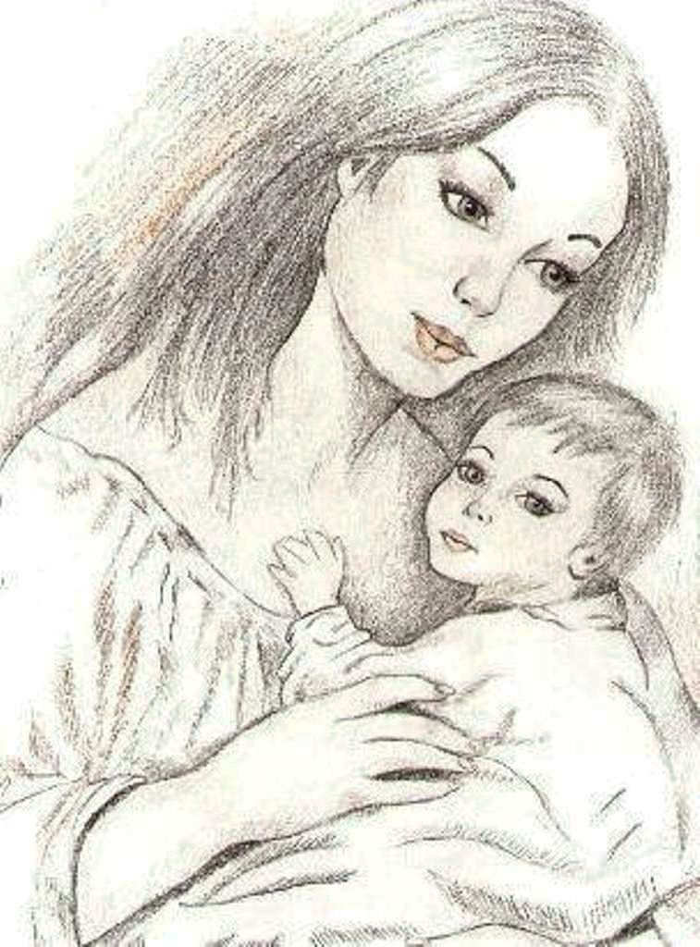
Мама - она одна на свете,
Заменит всех и навсегда.
Подддержит, успокоит, приласкает
И даст совет - как дальше жить.
Люблю её, я больше всех на свете.
Да и всегда буду любить.

Мамуля, сколько ж в тебе силы,
Терпения, упорства и ума?
Мамуля, ты одна такая -
Любимая, родная для меня.
Накормишь, уберёшь, проводишь
И скажешь пару слов мне в след.
Родная, помни - я всегда с тобою,
Да и с тобой буду весь век.

Мамочка, ты береги своё здоровье -
Присядь, приляг и отдохни.
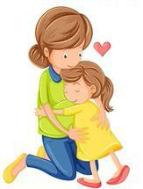
Его ведь не закажешь и не купишь.
Прошу, его ты только береги.
Я помогу тебе в хозяйстве:
Постираю, приготовлю, приберу.
Я тоже за тебя переживаю,
За мамочку любимую мою.

